指導學生如何使用圖書館並辦理借書證
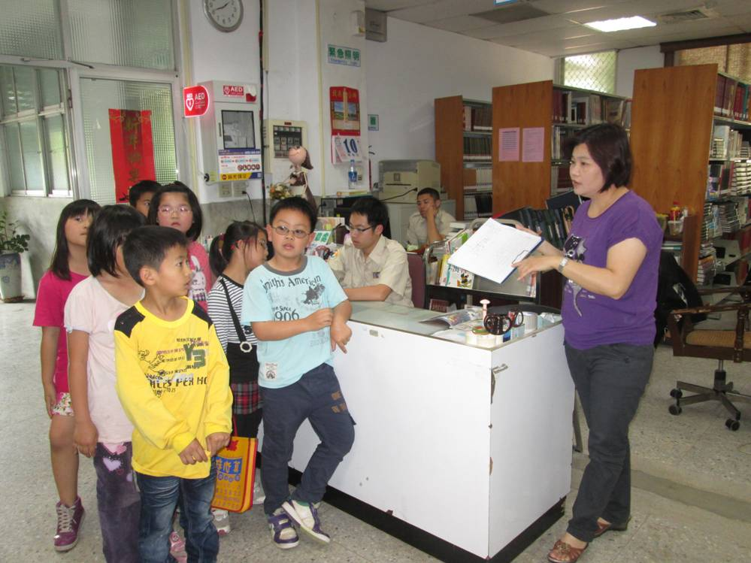 | 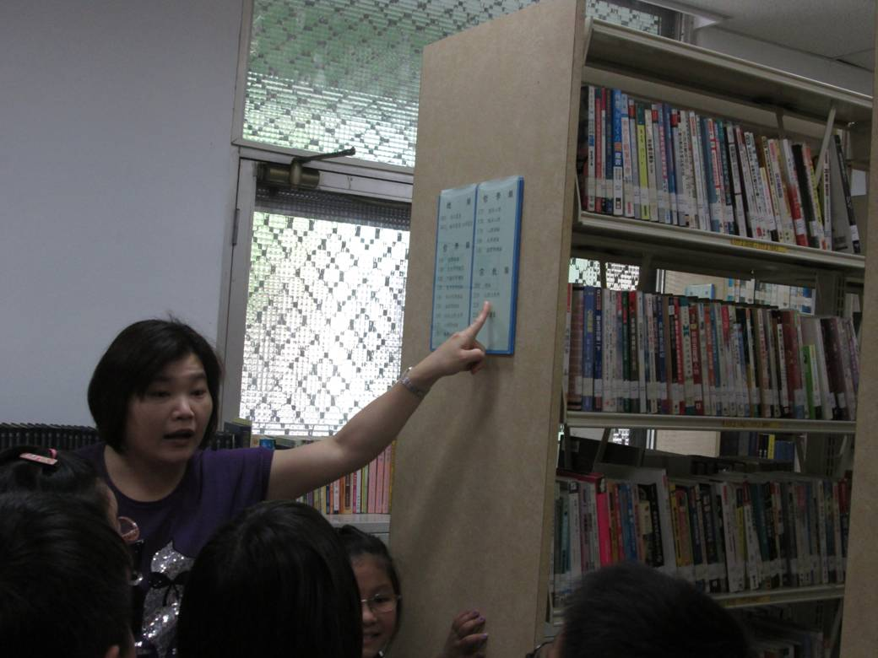
說明：圖書館員介紹借書規則 | 說明：圖書館員介紹圖書分類方法
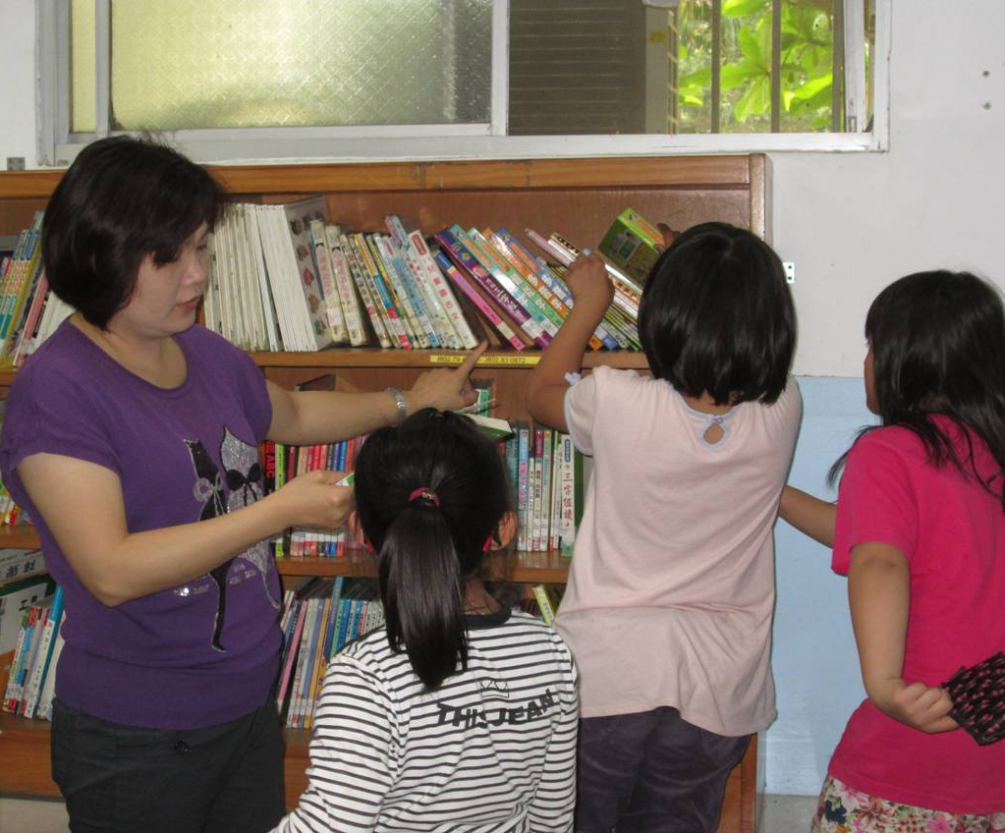 | 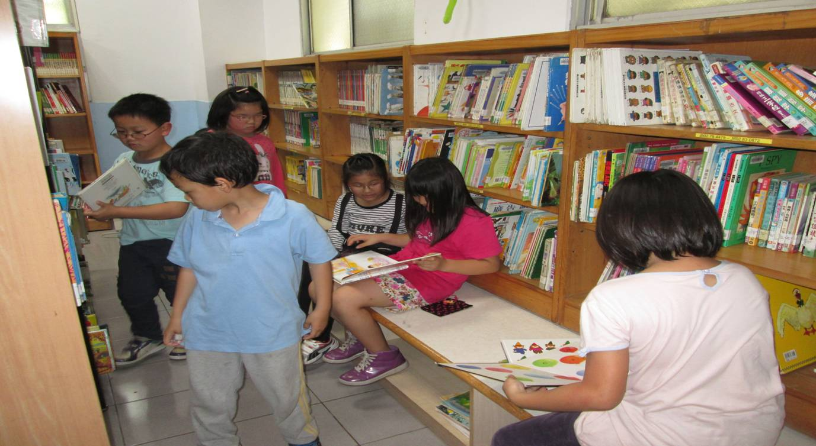
說明：館員指導小朋友借閱書籍 | 說明：聚精會神看書

